设 计 文 件

|  |  |
| --- | --- |
| 名称 | 模块化试验台 |
| 编号 |  |
| 版本 | V1.0 |

润伟公司

版权专有 违者必究

|  |  |  |  |  |  |  |
| --- | --- | --- | --- | --- | --- | --- |
| 编 制 |  | 校 核 |  | 审 核 |  | |
| 工 艺 |  | 标准化 |  | 批 准 |  | |
|  | | | | | | |
| 版 本 | 更改内容 | | 更改原因 | 更改人 | 变更编号 | 日期 |
| V1.0 | 首版 | |  |  |  |  |
|  |  | |  |  |  |  |
|  |  | |  |  |  |  |
|  |  | |  |  |  |  |
|  |  | |  |  |  |  |
|  |  | |  |  |  |  |
|  |  | |  |  |  |  |
|  |  | |  |  |  |  |
|  |  | |  |  |  |  |
|  |  | |  |  |  |  |
|  |  | |  |  |  |  |
|  |  | |  |  |  |  |
|  |  | |  |  |  |  |
|  |  | |  |  |  |  |

目录

1 画面绘制工具 4

2 画面整体描述 4

3 登录软件 5

3.1 主界面 6

3.2 报表界面 7

3.3 硬件校准界面 8

3.4 参数设置 9

3.4.1 用户管理 9

3.4.2 角色管理 10

3.4.3 权限管理 11

3.4.4 型号管理 12

3.4.5 试验参数 13

3.4.6 模块注入管理 14

3.4.7 项点管理界面 16

3.4.8 项点配置界面 17

3.4.9 报表模板管理 18

4 历史记录 19

5 修改密码 20

6 日志功能 21

7 网络通讯 22

7.1.1 网络通讯界面 22

7.1.2 协议管理 23

7.1.3 协议模板 24

8 维保计量界面 25

9 设备检查界面 26

10 问题统计界面 27

11 设备自检界面 28

12 系统数据库结构设计 28

13 关于设备界面 33

# 画面绘制工具

Microsoft Visual Studio 2022。

# 画面整体描述

|  |  |  |  |
| --- | --- | --- | --- |
| 用户登录 | 登录界面 |  |  |
| 硬件配置 | kepserver | PLC、COM |  |
| 研华板卡 |  |  |
| CAN卡 |  |  |
| MVB卡 |  |  |
| TRDP模块 |  |  |
| 试验执行 | 底层线程 | PLC通讯 |  |
| 研华板卡采集 |  |
| 网络通讯模块 | CAN、MVB、TRDP |
| 程序日志 |  |
| 手动试验 | 通道通用配置 |  |
| 通用界面刷新 |  |
| 通用数据下发 |  |
| 网络通讯显示及下发 |  |
| 自动试验 | 自动试验 |  |
| 自检试验 |  |
| 试验报表 |  |
| 参数管理 | 员工管理 | 信息管理 |  |
| 权限管理 |  |
| 密码管理 |  |
| 试验参数管理 | 产品类型管理 |  |
| 产品型号管理 |  |
| 试验参数设置 |  |
| 试验逻辑管理 |  |
| 系统参数设置 | 报表路径设置 |  |
| 历史记录 | 条件查询 |  |  |
| 报表查看 |  |  |
| 删除记录 |  |  |

# 登录软件

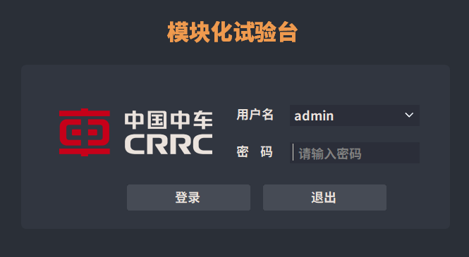

表3-1 登录界面

|  |  |  |  |
| --- | --- | --- | --- |
| **画面编号** | **画面3** | **画面名称** | 登录界面 |
| 本画面是在试验程序启动后显示的界面，用于用户登录功能  密码输入完成后，点击登录按钮，计算机系统校对输入的密码是否正确，如果正确，将继续执行程序，进入到功能主界面，如果密码输入错误，则登录不成功，不会进入到后面的操作中。不同类型的登录用户具有不同的操作权限。 | | | |
| **按钮名称** | **功能／动作** | | |
| 登 录 | 进行用户登录操作。 | | |
| 退 出 | 退出登录界面。 | | |

## 主界面

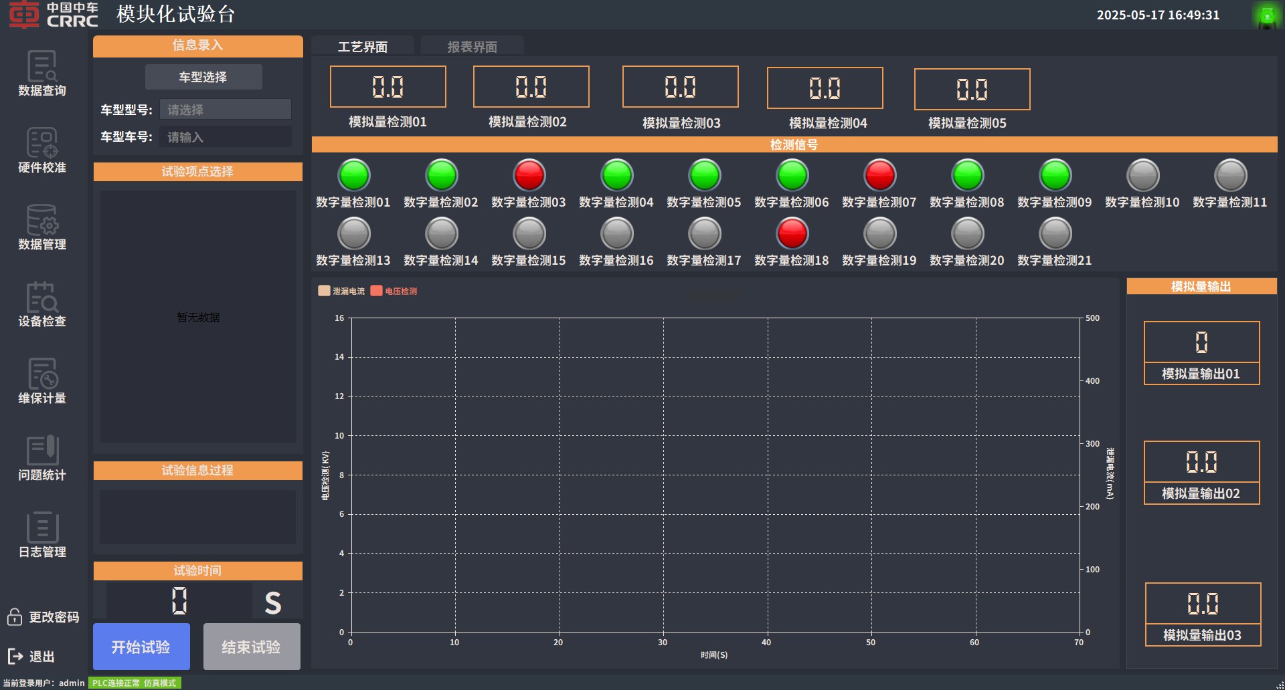

**模拟量输出区**

**连接状态**

表3-1 主界面

|  |  |  |  |
| --- | --- | --- | --- |
| **画面编号** | 画面3-1 | **画面名称** | 主界面 |
| 本界面是功能主界面，也是试验操作的工艺界面。主要用于手动试验与自动试验控制，以及试验数据显示。操作起来很方便简洁，在试验开始前必须选择相关的被试品进行试验。如果没有填写好相应的被试品信息，是不允许进行试验的。如果确定各项准备工作已经就绪，按照选择试验项目就可以进行自动试验了，试验结果自动填写到报表中的相应位置自动试验操作过程：   1. 选择型号，系统根据型号自动加载配置的试验参数。 2. 选择试验项点。（默认全部选择）。 3. 点击“开始”按钮，系统开始自动测试。 4. 试验完成后，系统提示试验结束。自动生成试验报表。（在报表界面对报表进行打印或保存试验记录）。 | | | |
| **按钮名称** | **功能／动作** | | |
| 硬件校准 | 对硬件的读值、写值进行校准。 | | |
| 数据管理 | 维护系统中的用户、型号、参数|等数据进行管理。 | | |
| 报表查询 | 查询以往压装的产品信息及报表。 | | |
| 修改密码 | 修改当前用户的密码。 | | |
| 型号选择 | 选择被试品型号。 | | |
| 试验项点 | 根据【型号】显示需要自动试验的项点，选择哪几个项点就自动进行哪几项试验（控制方式需要选择【自动控制】，再点击【开始】按钮） | | |
| 试验方式 | 全选时，做所有试验，单项选择时，可以自由选择试验项目 | | |
| 开 始 | 自动试验开始按钮,只有在控制方式选择为【自动控制】时按钮才有效 | | |
| 停 止 | 自动试验时，点击此按钮，终止当前试验，只有在试验方式选择为【自动控制】时按钮才有效。 | | |
| 连接状态 | 显示设备连接状态，如：OPC连接状态。 | | |
| 开关量检测区 | 显示开关量检测点位状态。 | | |
| 模拟量输出区 | 显示模拟量输出点位状态，点击按钮可控制地位输出。 | | |
| 退 出 | 结束系统。 | | |

## 报表界面

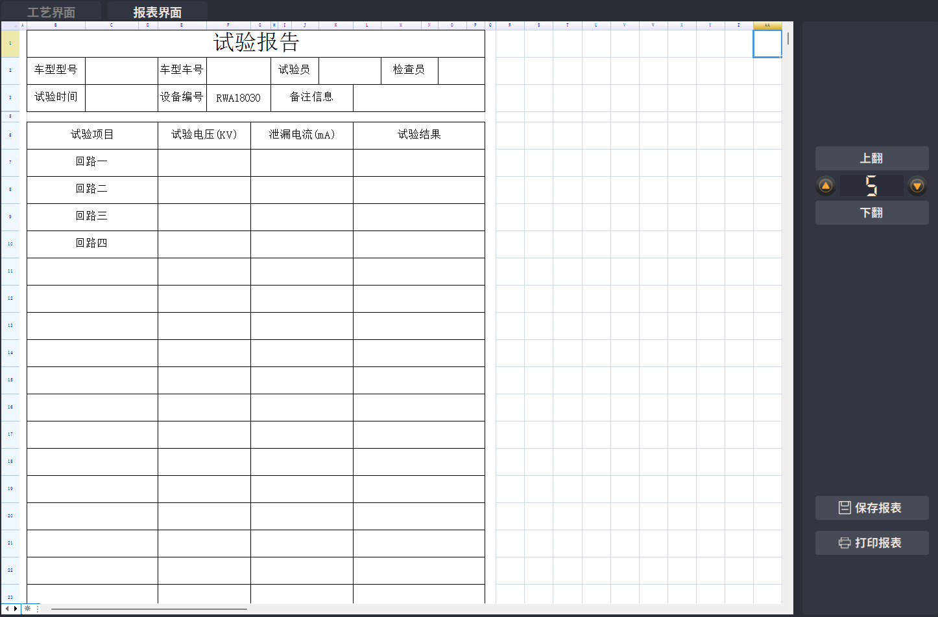

**报表显示区**

表3-4 工艺界面

|  |  |  |  |
| --- | --- | --- | --- |
| **画面编号** | 画面3-4 | **画面名称** | 试验报表界面 |
| 本界面显示当前试验产品的试验成绩单内容。 | | | |
| **按钮名称** | **功能／动作** | | |
| 报表显示区 | 显示当前产品试验成绩单内容。 | | |
| 打 印 | 对当前报表进行打印。 | | |
| 上翻、下翻 | 对报表进行上翻过下翻。 | | |
| 保 存 | 对当前报表进行保存。 | | |

## 硬件校准界面

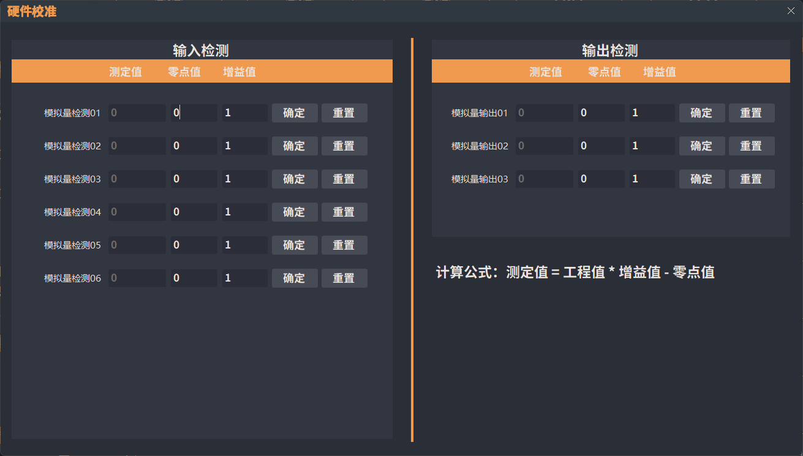

表3-3 硬件校准

|  |  |  |  |
| --- | --- | --- | --- |
| **画面编号** | 画面3-3 | **画面名称** | 硬件校准界面 |
| 本界面对硬件进行实时校准 。 | | | |
| **按钮名称** | **功能／动作** | | |
| 确定 | 保存当前写入的零点值、增益值等数据。 | | |
| 重置 | 将未保存的零点值、增益值还原到未改时的值。 | | |

## 参数设置

### 用户管理

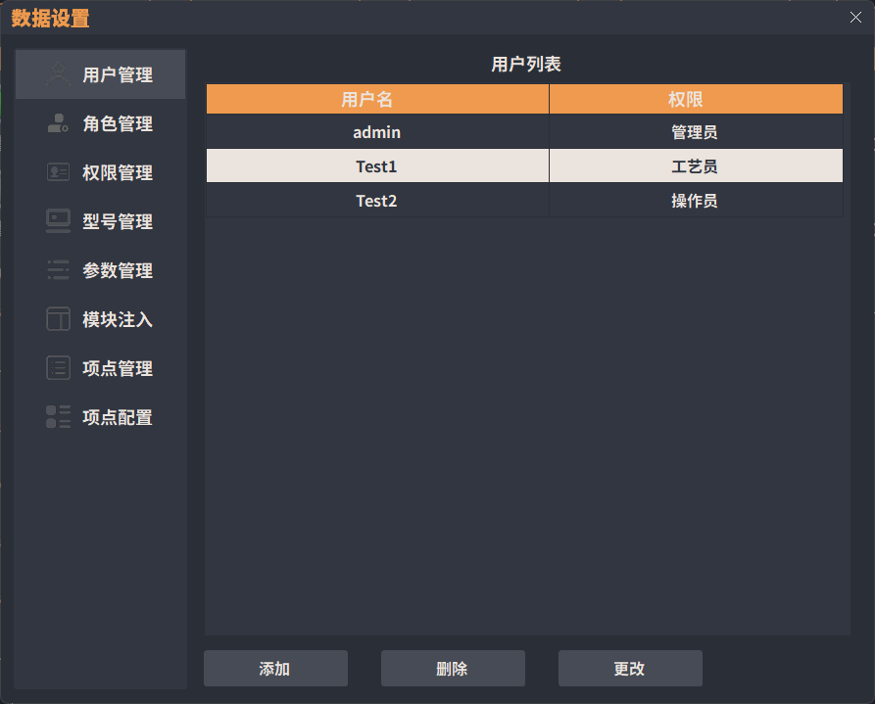

表3-4-1 用户管理

|  |  |  |  |
| --- | --- | --- | --- |
| **画面编号** | 画面3-4-1 | **画面名称** | 用户管理界面 |
| 对登录本系统的用户进行管理。 | | | |
| **按钮名称** | **功能／动作** | | |
| 用户列表 | 显示当前系统中的所有用户的用户名以及权限排序等信息。 | | |
| 添加 | 点击可弹出“编辑用户”界面，设置必要项后，点击“保存”可添加一个用户。 | | |
| 删除 | 在用户列表中，选中某个用户，点击“删除”可将该用户删除。 | | |
| 更改 | 在用户列表中，选中某个用户，点击“修改”可弹出“编辑用户”界面，并显示当前选中用户所设置的信息，操作者可对其进行修改。 | | |

### 角色管理

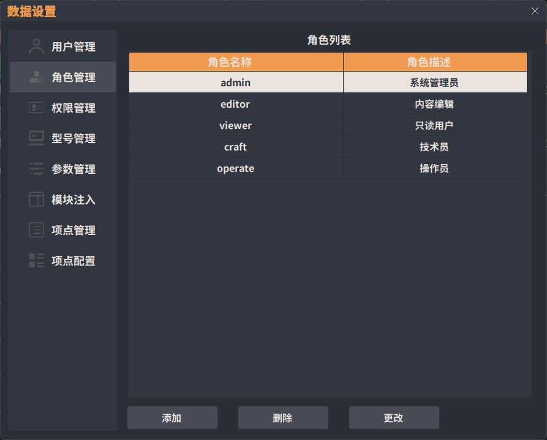

表3-4-2 用户管理

|  |  |  |  |
| --- | --- | --- | --- |
| **画面编号** | 画面3-4-2 | **画面名称** | 角色管理界面 |
| 对登录本系统的用户角色进行管理。 | | | |
| **按钮名称** | **功能／动作** | | |
| 角色列表 | 显示当前系统中的所有用户的角色信息。 | | |
| 添加 | 点击可弹出“编辑角色”界面，设置必要项后，点击“保存”可添加一个角色。 | | |
| 删除 | 在角色列表中，选中某个角色，点击“删除”可将该角色删除。 | | |
| 更改 | 在角色列表中，选中某个角色，点击“修改”可弹出“编辑角色”界面，并显示当前选中角色所设置的信息，操作者可对其进行修改。 | | |

### 权限管理

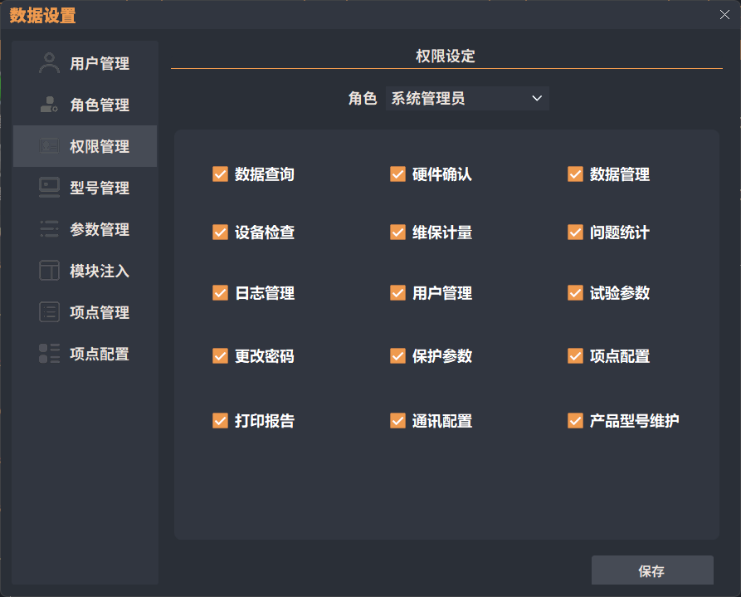

表3-4-3 权限管理

|  |  |  |  |
| --- | --- | --- | --- |
| **画面编号** | 画面3-4-3 | **画面名称** | 权限管理界面 |
| 对登录本系统的角色权限进行管理。 | | | |
| **按钮名称** | **功能／动作** | | |
| 角色下拉菜单 | 下拉菜单包含多个角色，如“普通用户”、“高级用户”、“系统管理员”等，用于选择需要设定权限的角色。 | | |
| 保存 | 用于保存当前设定的权限。当用户完成权限设定后，点击该按钮即可将设定保存到系统中。 | | |

### 型号管理

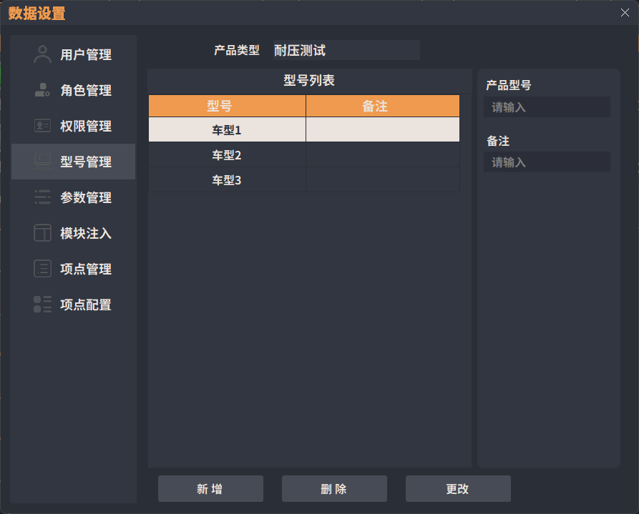

表3-4-4 型号管理界面

|  |  |  |  |
| --- | --- | --- | --- |
| **画面编号** | 画面3-4-4 | **画面名称** | 型号管理界面 |
| 对不同被试件的型号进行管理。 | | | |
| **按钮名称** | **功能／动作** | | |
| 型号列表 | 选择需要修改的型号 | | |
| 添加 | 点击可弹出“型号编辑”界面，设置必要项后，点击“保存”可添加一个型号。 | | |
| 修改 | 在型号列表中，选中某个用户，点击“修改”可弹出“型号编辑”界面，并显示当前选中型号所设置的信息，操作者可对其进行修改。 | | |

### 试验参数

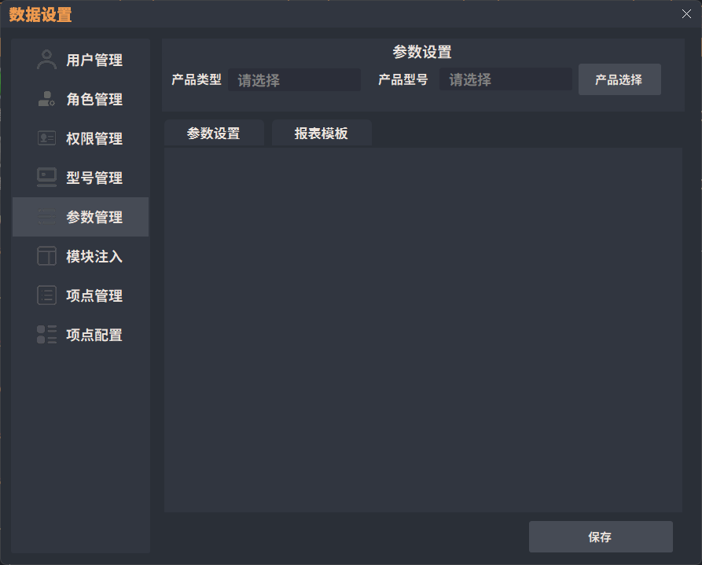

表3-4-5 试验项目配置

|  |  |  |  |
| --- | --- | --- | --- |
| **画面编号** | 画面3-4-5 | **画面名称** | 试验参数界面 |
| 对试验参数进行设定。 | | | |
| **按钮名称** | **功能／动作** | | |
| 产品选择 | 选择需要修改的型号自动试验参数 | | |
| 保存 | 根据所选择的产品型号，保存当前输入的参数。 | | |

### 模块注入管理

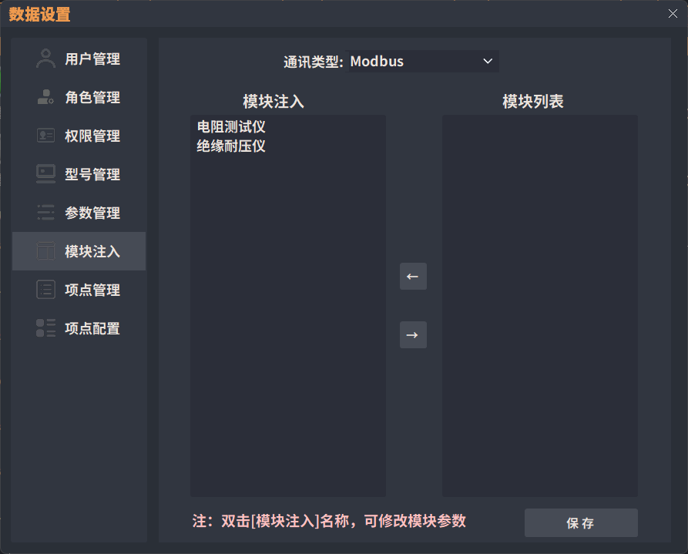

表3-4-6 模块注入界面

|  |  |  |  |
| --- | --- | --- | --- |
| **画面编号** | 画面3-4-6 | **画面名称** | 模块注入 |
| 本画面实现参数维护功能。 | | | |
| **按钮名称** | **功能／动作** | | |
| 功能描述 | 通讯类型：根据通讯方式将模块列表分类，如Modbus,TCPIP等。  模块列表：集成所有通讯设备模块（模块列表由设计人员提前配置好，使用人员选择需要注入的模块即可）。  模块注入：需要注入的模块名称。  使用方法：  1.在模块列表中选择需要注册的模块后点击按钮，将模块添加到模块注入列表中，点击可将选中的模块取消注入。  2.【双击】模块名称，打开当前模块的参数配置，如下图：    参数修改完成后，点击【保存按钮】即可保存当前已注入的模块，软件每次启动自动注入当前选择的模块，无需再次配置参数。   1. 自动试验逻辑内调用示例： | | |
| 保存 | 保存当前已注入的模块。 | | |

### 项点管理界面

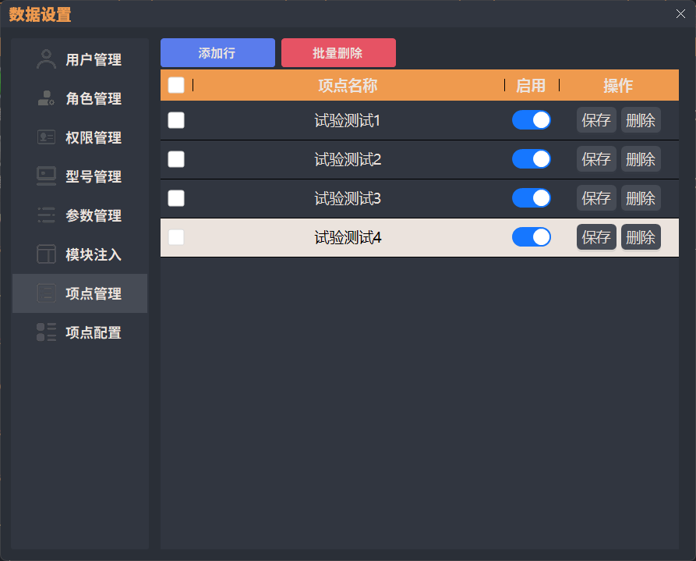

表3-4-7 项点管理界面

|  |  |  |  |
| --- | --- | --- | --- |
| **画面编号** | 画面3-4-7 | **画面名称** | 项点管理界面 |
| 本画面实现参数维护功能。 | | | |
| **按钮名称** | **功能／动作** | | |
| 功能描述 | 添加行:新增一行项点名称为空的数据行，双击项点名称即可更改项点名称，需点击保存按钮。  批量删除:可勾选多行进行批量删除项点名称数据。  保存按钮:修改项点名称后点击，即可保存数据。  删除按钮:删除当前项点名称数据行。  启动按钮:可开启或禁用项点的使用。 | | |

### 项点配置界面

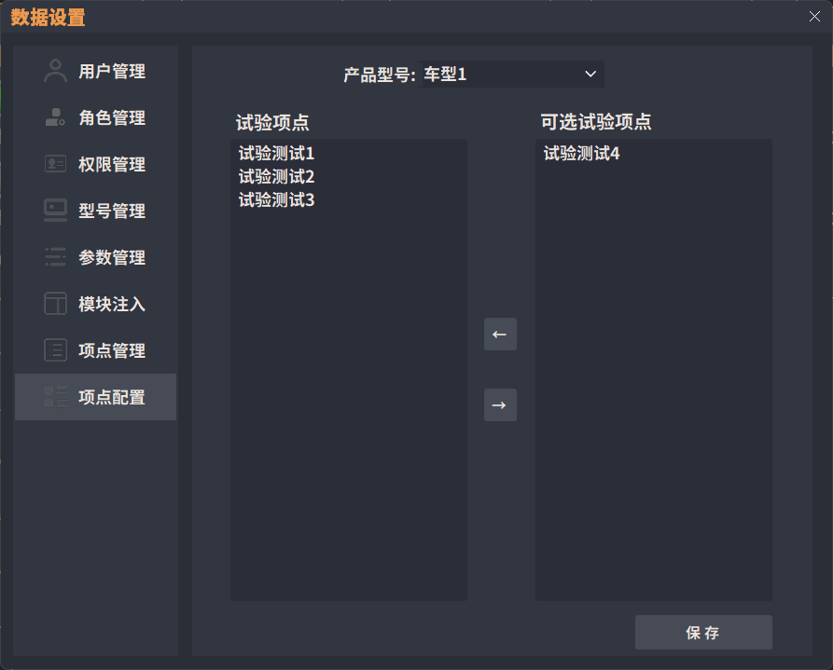

表3-4-8 项点配置界面

|  |  |  |  |
| --- | --- | --- | --- |
| **画面编号** | 画面3-4-8 | **画面名称** | 项点配置界面 |
| 本画面实现参数维护功能。 | | | |
| **按钮名称** | **功能／动作** | | |
| 功能描述 | 产品型号:数据来自【型号管理界面】中的产品型号。  可选试验项点:数据来自【项点管理界面】中的项点名称。  使用方法：   1. 选择产品型号后点击【←】按钮，将试验项点添加到此被产品型号中，点击【→】可将选中的试验项点删除。 2. 【双击】试验项点名称即可编辑试验逻辑，将出现逻辑编辑页面，如下图：      1. 每个试验项点根据型号、项点名称自动生成一份独立格式为【.rw1】逻辑文件。 2. 逻辑编写完成后点击【保存】按钮即可。   该试验逻辑文件由RWDSL语言编写，具体编写规范，请查看《RWDSL使用说明书》。 | | |
| 保存 | 保存试验当前选择的试验项点。 | | |

### 报表模板管理

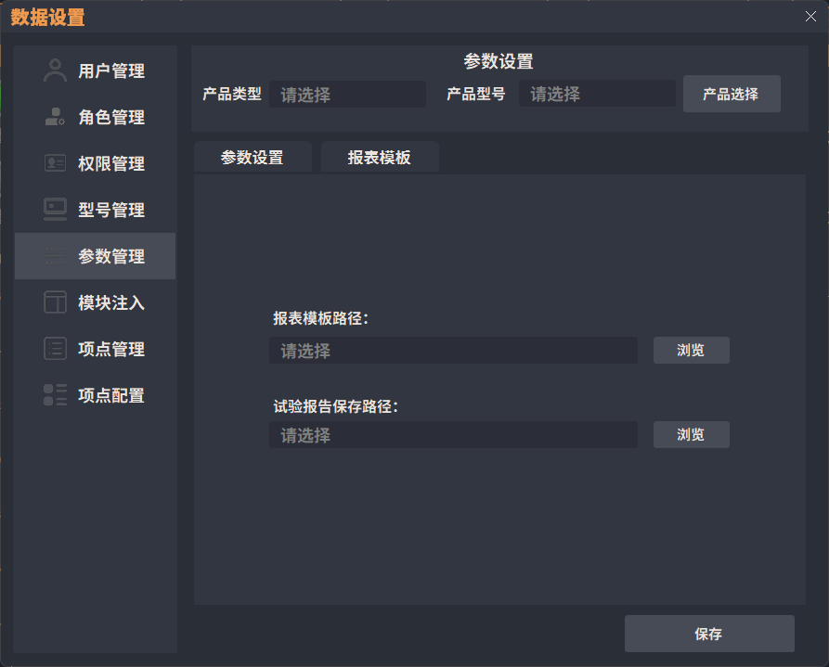

表3-4-9 试验报表管理界面

|  |  |  |  |
| --- | --- | --- | --- |
| **画面编号** | 画面3-4-9 | **画面名称** | 试验报表管理 |
| 用于选择和设置产品类型、型号、报表模板路径以及试验报告的保存位置，并提供了保存这些设置的选项 | | | |
| **按钮名称** | **功能／动作** | | |
| 产品选择 | 选择需要设定报表模板的被试品型号。 | | |
| 浏 览 | 选择已编制好的报表。 | | |
| 模板路径 | 选择报表模板的加载路径 | | |
| 保存路径 | 选择自动试验后报表保存路径 | | |
| 保 存 | 保存当前设置。 | | |

# 历史记录

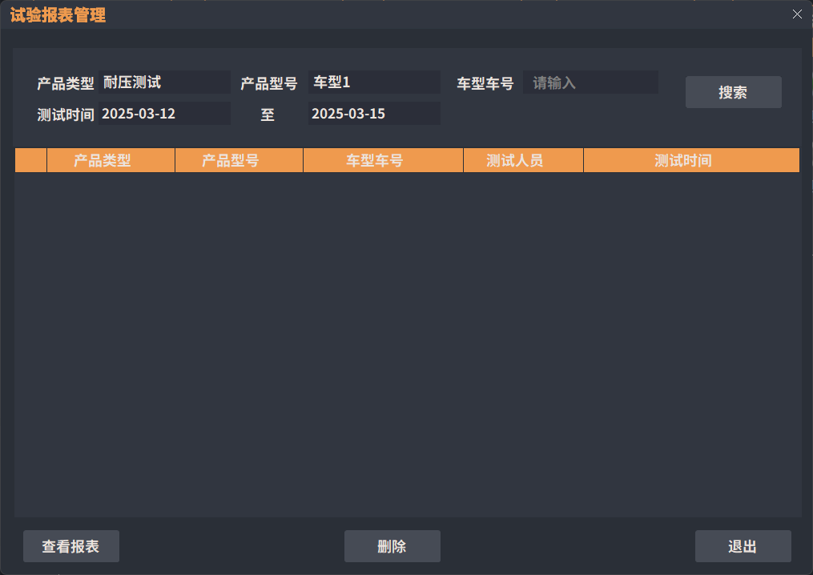

表4-1 试验报表管理界面

|  |  |  |  |
| --- | --- | --- | --- |
| **画面编号** | 画面4-1 | **画面名称** | 试验报表管理 |
| 对试验历史记录进行管理。 | | | |
| **按钮名称** | **功能／动作** | | |
| 报表列表 | 显示当前条件下所有的报表数据 | | |
| 查看报表 | 显示选中报表的具体信息 | | |
| 删除报表 | 删除选中的某个报表 | | |

# 修改密码

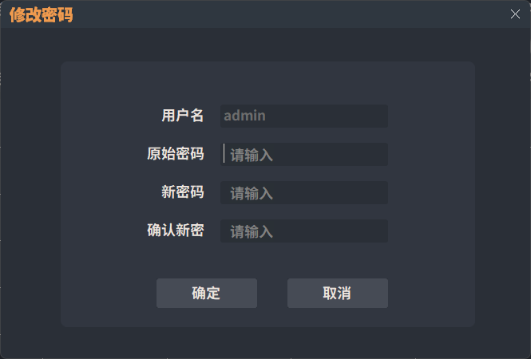

表5-1 修改密码界面

|  |  |  |  |
| --- | --- | --- | --- |
| **画面编号** | 画面5-1 | **画面名称** | 修改密码界面 |
| 本画面不同的按钮，将进行指定用户密码修改的操作。 | | | |
| **按钮名称** | **功能／动作** | | |
| 确定 | 修改当前登录用户的登录密码。 | | |
| 取消 | 返回主画面 | | |

# 日志功能

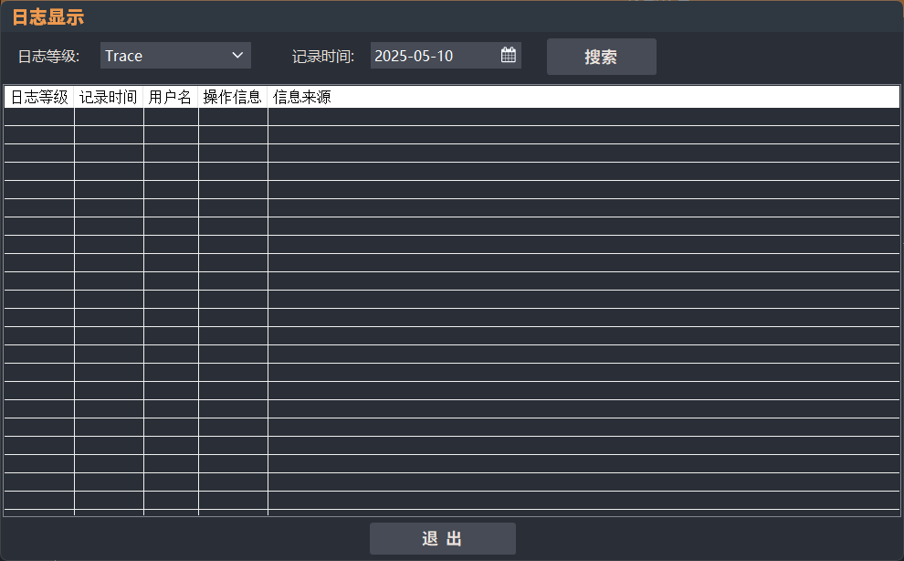

表6-1 日志显示

|  |  |  |  |
| --- | --- | --- | --- |
| **画面编号** | 画面6-1 | **画面名称** | 日志显示界面 |
| 试验台程序设有5种日志级别，分别为：  **DEBUG：调试级别，记录详细的调试信息（包含元器件操作记录及DSL语音运行记录），用于开发过程中的问题排查。**  **INFO：信息级别，记录系统运行过程中的重要信息，如系统启动、业务操作等。**  **WARN：警告级别，记录影响系统正常运行但尚未导致错误的信息。**  **Error：错误级别，记录系统运行过程中出现的错误信息，需要关注并修复。**  **FATAL：致命级别，记录系统无法继续运行或可能导致严重后果的错误信息。**  程序在运行过程中程序记录以上5个级别的日志信息，同时可通过日志界面对日志信息进行查看。以便于后续的问题追踪、性能分析以及系统优化。 | | | |
| **按钮名称** | **功能／动作** | | |
| 日志等级 | 选择需搜索的日志等级。 | | |
| 记录时间 | 选择许搜索的日志记录时间。 | | |
| 搜 索 | 按“日志等级”和“记录时间”搜索符合条件的日志信息。 | | |
| 退 出 | 退出日志显示界面。 | | |

# 网络通讯

### 网络通讯界面

表7-1-1 网络通讯界面

|  |  |  |  |
| --- | --- | --- | --- |
| **画面编号** | 画面7-1-1 | **画面名称** | 网络通讯界面 |
| 显示当前网络通讯的数据，以及通过以太网进行控制的报文设置。数据采用自动生成、自动布局。针对位与值进行差异化布局，其点位根据《通信协议》进行设置，该布局美观，可使用多种方式进行布局。  **端口号**  显示当前所使用的通讯端口，以及中文描述。  **生命信号**  任何端口均有生命信号，生命信号由系统发送成功后自动累加，不允许用户进行编辑。宿端口的生命信号通过数据返回接受。  **位**  显示字节偏移与位偏移，显示其中文名称，并提供可点击的按钮。  **值[U8,U16,U32]**  显示字节偏移量，以及占用长度，U8表示占用8位，即一个字节，以此类推。显示中文名称、显示单位，每个值均设置了最大值与最小值，当设置值超出范围时，系统将提示设置错误。  **自定义写值**  可自定义按位和字节进行写值，一般仅供高级用户使用。  **设置**  可对页面版式进行自定义布局的设置。  **退出**  退出当前页面，不中断通讯功能。 | | | |

### 协议管理

表7-1-2 协议管理界面

|  |  |  |  |
| --- | --- | --- | --- |
| **画面编号** | 画面7-1-2 | **画面名称** | 协议管理界面 |
| **功能说明**  显示当前以太网通讯的数据，以及通过以太网进行控制的报文设置。数据采用自动生成、自动布局。针对位与值进行差异化布局，其点位根据《通信协议》进行设置，该布局美观，可使用多种方式进行布局。  **型号名称**  根据车型匹配对应协议  **协议版本**  当前协议修改后版本保存。  **端口号**  显示当前所使用的通讯端口，以及中文描述。  **源端口**  本设备专门用于发送数据的端口  **宿端口**  本设备专门用于接收数据的端口  **数据大小**  端口的字节数据大小。  **端口周期**  发送数据周期。  **ComID**  端口号。  **网关编号**  设备编号,多个设备用到,默认为1。  **ETH通道**  默认1。  **退出**  退出当前页面，不中断通讯功能。 | | | |

### 协议模板

表7-1-3 协议模板界面

|  |  |  |  |
| --- | --- | --- | --- |
| **画面编号** | 画面7-1-3 | **画面名称** | 协议模板界面 |
| **功能说明**  在指定文件模板中配置通讯协议内容，配置完成后可将配置文件的内容导入到软件中。  1：打开程序目录找到“协议导入模板.xlsx”  2：表格中录入数据，并保持。  3：导入通讯协议。 | | | |

# 维保计量界面

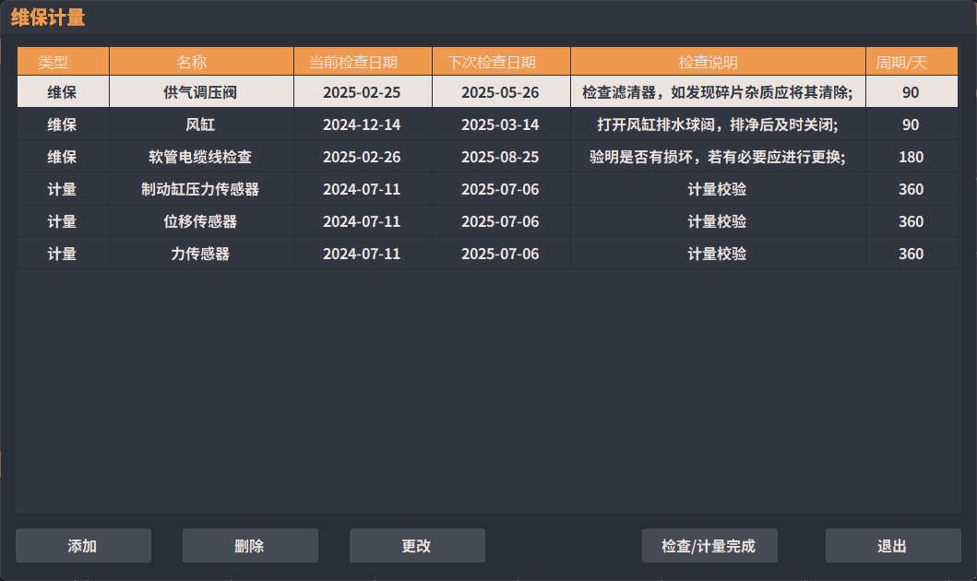

表8-1 维保计量界面

|  |  |  |  |
| --- | --- | --- | --- |
| **画面编号** | 画面8-1 | **画面名称** | 维保计量界面 |
| **按钮名称** | **功能／动作** | | |
| 本界面对设备元器件的计量周期进行管理，在临近计量时间时，自动发出需进行计量的提示。 | | | |
| 添 加 | 点击按钮，添加维保计量项名称及检查日期、说明等信息 | | |
| 修 改 | 点击按钮，修改当前选中项信息 | | |
| 删 除 | 点击按钮，删除当前选申项 | | |
| 检查/计量完成 | 点击按钮，将当前选中项‘当前检查日期’改为当前日期，‘下次检查日期’按当前日期+‘周期’计算 | | |
| 退 出 | 退出维保计量界面。 | | |

# 设备检查界面

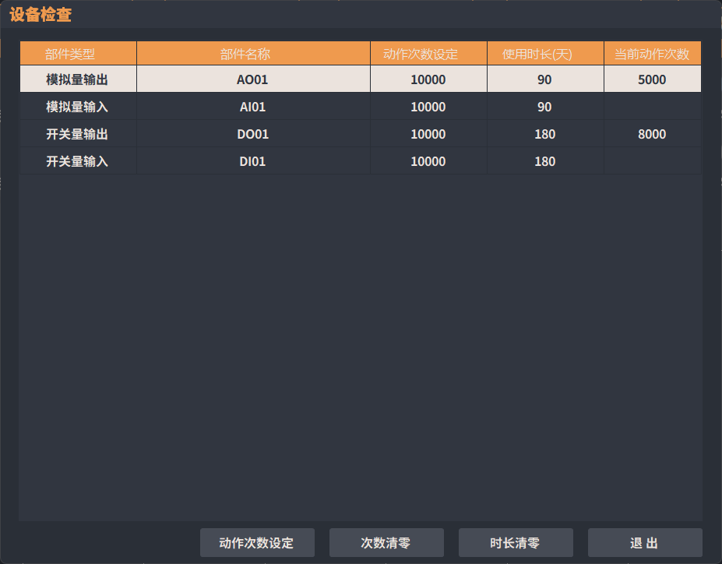

表9-1 设备检查界面

|  |  |  |  |
| --- | --- | --- | --- |
| **画面编号** | 画面9-1 | **画面名称** | 设备检查界面 |
| **按钮名称** | **功能／动作** | | |
| 用于设备维护和检查，通过记录各个零部件的使用次数及使用时长来帮助识别哪些部件可能需要维修或更换。下方的清零按钮可以用来重置这些计数器及时长，方便下次检查时重新记录使用次数。 | | | |
| 动作次数设定 | 设置每个零部件的使用次数上限值，使用次数达到后系统将进行提示更新零部件。 | | |
| 次数清零 | 将选择行的使用次数清除为零。 | | |
| 时长清零 | 将选择行的使用时长清除为零。 | | |
| 退 出 | 退出设备检查界面。 | | |

# 问题统计界面

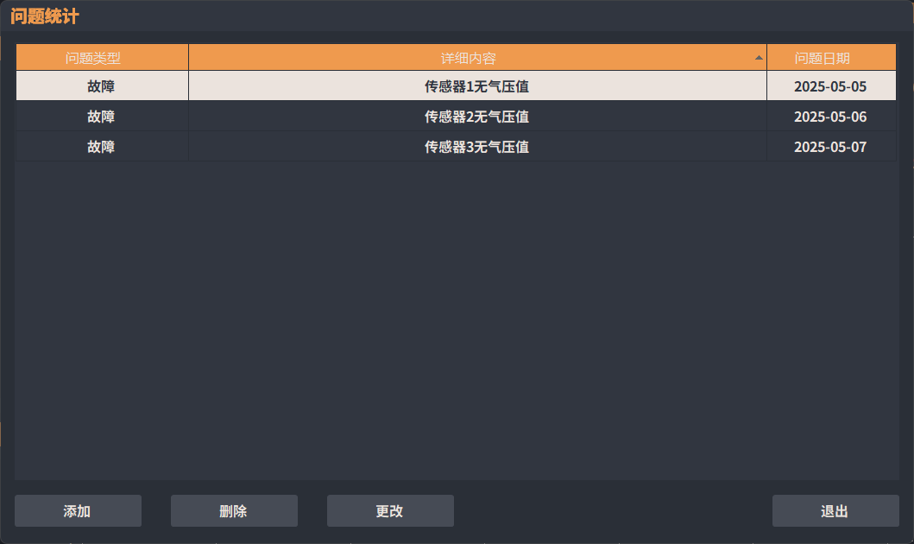

表10-1 问题统计界面

|  |  |  |  |
| --- | --- | --- | --- |
| **画面编号** | 画面10-1 | **画面名称** | 问题统计界面 |
| **按钮名称** | **功能／动作** | | |
| 记录和管理设备问题的界面，帮助用户跟踪设备故障及其解决进展。 | | | |
| 添 加 | 点击按钮，添加问题类型及记录日期、详细内容。 | | |
| 修 改 | 点击按钮，修改当前选中项信息 | | |
| 删 除 | 点击按钮，删除当前选申项 | | |
| 退 出 | 退出问题统计界面。 | | |

# 设备自检界面

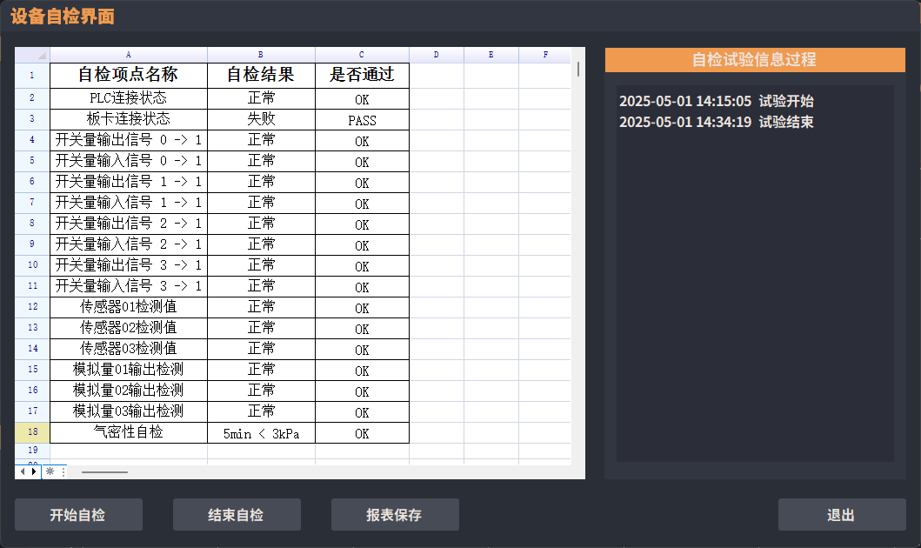

表11-1 设备自检界面

|  |  |  |  |
| --- | --- | --- | --- |
| **画面编号** | 画面11-1 | **画面名称** | 设备自检界面 |
| **按钮名称** | **功能／动作** | | |
| 保障测试数据准确性，提高设备的可靠性。 | | | |
| 自检报表 | 需要自检的项点名称及自检结果。 | | |
| 过程信息 | 便于自检试验追踪自检过程。 | | |
| 开始自检 | 用于启动自检流程。 | | |
| 结束自检 | 用于结束自检流程。 | | |
| 报表保存 | 选择需要保存自检报表的路径。 | | |
| 退 出 | 退出设备自检界面。 | | |

# 系统数据库结构设计

给出本系统内所使用的每个数据结构的名称、标识符以及它们之中每个数据项、记录、文卷和系的标识、定义、长度及它们之间的层次的或表格的相互关系。

表 12-1 用户名（User）

|  |  |  |  |
| --- | --- | --- | --- |
| 字段名称 | 数据类型 | 字段大小 | 备注 |
| ID | 数字 | 50 | 主键 |
| UserName | 文本 | 50 | 用户名 |
| PassWord | 文本 | 50 | 用户密码 |
| CreateUsername | 日期/时间 |  | 用户创建时间 |
| Status | 数字 | 50 | 用户状态 |

表 12-2 角色表（Role）

|  |  |  |  |
| --- | --- | --- | --- |
| 字段名称 | 数据类型 | 字段大小 | 备注 |
| ID | 数字 | 50 | 主键 |
| RoleName | 文本 | 50 | 角色名称 |
| Describe | 文本 | 50 | 角色描述 |

表 12-3 权限表（permission）

|  |  |  |  |
| --- | --- | --- | --- |
| 字段名称 | 数据类型 | 字段大小 | 备注 |
| ID | 数字 | 50 | 主键 |
| PermissionName | 文本 | 50 | 权限名称 |
| PermissionCode | 文本 | 50 | 权限代码 |
| PermissionType | 数字 | 50 | 权限类型 |

表 12-4 用户角色关联表（user_role）

|  |  |  |  |
| --- | --- | --- | --- |
| 字段名称 | 数据类型 | 字段大小 | 备注 |
| ID | 数字 | 50 | 主键 |
| User_id | 数字 | 50 | 外键，用户ID |
| Role_id | 数字 | 50 | 外键，角色ID |

表 12-5 用户角色关联表（role_permission）

|  |  |  |  |
| --- | --- | --- | --- |
| 字段名称 | 数据类型 | 字段大小 | 备注 |
| ID | 数字 | 50 | 主键 |
| Role_id | 数字 | 50 | 外键，角色ID |
| Permission_id | 数字 | 50 | 外键，权限ID |

表 12-6 设备类型表（ModelType）

|  |  |  |  |
| --- | --- | --- | --- |
| 字段名称 | 数据类型 | 字段大小 | 备注 |
| ID | 数字 | 50 | 主键 |
| ModelType | 文本 | 50 | 设备类型名称 |
| Mark | 文本 | 50 | 备注 |

表 12-7 设备型号表（Models）

|  |  |  |  |
| --- | --- | --- | --- |
| 字段名称 | 数据类型 | 字段大小 | 备注 |
| ID | 数字 | 50 | 主键 |
| Name | 文本 | 50 | 设备型号名称 |
| Mark | 文本 | 50 | 备注 |
| TypeID | 数字 | 50 | 外键，连接设备型号表 |
| CreateTime | 日期/时间 |  | 数据创建日期 |
| UpdateTime | 日期/时间 |  | 数据修改时间 |

表 12-8 日志表（LoggerInfo）

|  |  |  |  |
| --- | --- | --- | --- |
| 字段名称 | 数据类型 | 字段大小 | 备注 |
| ID | 数字 | 50 | 主键 |
| MessTime | 日期/时间 | 50 | 记录错误信息日期 |
| Level | 文本 | 50 | 日志等级 |
| Message | 数字 | 50 | 错误信息 |
| UserName | 文本 | 50 | 当前操作人员姓名 |
| MessageName | 文本 | 50 | 错误信息名称 |
| Source | 文本 | 50 | 详细错误信息，精确到某一行代码错误 |

表 12-9 历史记录表（Record）

|  |  |  |  |
| --- | --- | --- | --- |
| 字段名称 | 数据类型 | 字段大小 | 备注 |
| ID | 数字 | 50 | 主键 |
| Kind | 数字 | 50 | 外键，连接设备类型表 |
| Model | 文本 | 50 | 型号名称 |
| TestID | 文本 | 50 | 设备车型编号 |
| Tester | 文本 | 50 | 操作员名字 |
| TestTime | 日期/时间 |  | 保存数据时间 |
| ReportPath | 文本 | 150 | 历史报告保存路径 |

表 12-10 测试项点表（TestProcess）

|  |  |  |  |
| --- | --- | --- | --- |
| 字段名称 | 数据类型 | 字段大小 | 备注 |
| ID | 数字 | 50 | 主键 |
| ProcessName | 文本 | 50 | 测试项点名称 |
| IsVisible | 数字 | 50 | 是否启用项点 |
| IsDelete | 数字 | 50 | 软删除状态 |
| DeleteTime | 日期/时间 |  | 删除时间 |

表 12-11 测试项点管理表（TestStep）

|  |  |  |  |
| --- | --- | --- | --- |
| 字段名称 | 数据类型 | 字段大小 | 备注 |
| ID | 数字 | 50 | 主键 |
| Step | 数字 | 50 | 项点排序 |
| ProcessName | 文本 | 50 | 测试项点名称 |
| ModelID | 数字 | 50 | 外键，连接设备型号表 |
| TestProcessID | 数字 | 50 | 外键，连接测试项点表 |
| IsDelete | 数字 | 50 | 软删除状态 |
| DeleteTime | 日期/时间 |  | 删除时间 |

表 12-12 维保计量表（MeteringRemind）

|  |  |  |  |
| --- | --- | --- | --- |
| 字段名称 | 数据类型 | 字段大小 | 备注 |
| ID | 数字 | 50 | 主键 |
| InspectType | 文本 | 50 | 检查类型 |
| InspectName | 文本 | 50 | 检查名称 |
| CurrentTime | 日期/时间 |  | 当前检查时间 |
| NextTime | 日期/时间 |  | 下次检查时间 |
| InspectDescribe | 文本 |  | 检查说明 |
| Cycle | 数字 | 50 | 周期/天 |
| IsDelete | 数字 | 50 | 软删除状态 |
| DeleteTime | 日期/时间 |  | 删除时间 |

表 12-13 问题统计表（ErrStatistics）

|  |  |  |  |
| --- | --- | --- | --- |
| 字段名称 | 数据类型 | 字段大小 | 备注 |
| ID | 数字 | 50 | 主键 |
| ErrType | 文本 | 50 | 检查类型 |
| ErrContent | 文本 | 50 | 问题详细内容 |
| ErrTime | 日期/时间 |  | 问题记录时间 |
| IsDelete | 数字 | 50 | 软删除状态 |
| DeleteTime | 日期/时间 |  | 删除时间 |

表 12-14 设备检查表（DeviceInspect）

|  |  |  |  |
| --- | --- | --- | --- |
| 字段名称 | 数据类型 | 字段大小 | 备注 |
| ID | 数字 | 50 | 主键 |
| PartType | 文本 | 50 | 部件类型 |
| PartName | 文本 | 50 | 部件名称 |
| UseDuration | 数字 | 50 | 使用时长(天) |
| ActionNumber | 数字 | 50 | 动作次数 |
| IsDelete | 数字 | 50 | 软删除状态 |
| DeleteTime | 日期/时间 |  | 删除时间 |

# 关于设备界面

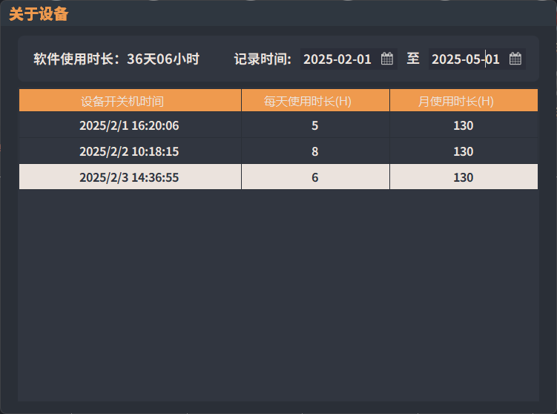

表13-1 关于设备界面

|  |  |  |  |
| --- | --- | --- | --- |
| **画面编号** | 画面13-1 | **画面名称** | 关于设备界面 |
| **按钮名称** | **功能／动作** | | |
| 记录和统计设备的开关机时间、每天的使用时长以及月使用时长。 | | | |
| 设备开机时间 | 记录设备每次开关机的时间点。 | | |
| 每天使用时长 | 计算并显示设备每天的使用小时数。 | | |
| 月使用时长 | 累计并显示设备在指定月份内的总使用小时数。 | | |